

NOM : SOW
PRENOM : El Hadji Dame
UE : Le Monde chinois face au développement durable
FACULTE : Lettres Langues et Sciences Humaines
ETABLISSEMENT : Université d’Orléans
PROFESSEUR : Monsieur Giroir

Sujet : Les villes éponges pour adoucir le choc du changement climatique

INTRODUCTION
Appelée officiellement la République populaire de Chine, la Chine est un état communiste situé en Asie avec une superficie d’environ 9 562 911 km², ce qui fait d’elle le quatrième pays le plus vaste au monde. Elle est limitrophe de 14 pays dont la Russie, l’Inde et les cinq pays de l’Asie centrale. En se basant sur le septième recensement fait par le Bureau National de la Statistique, la Chine compte environ 1,4 milliard d’habitant avec une densité de 150 habitants par km².
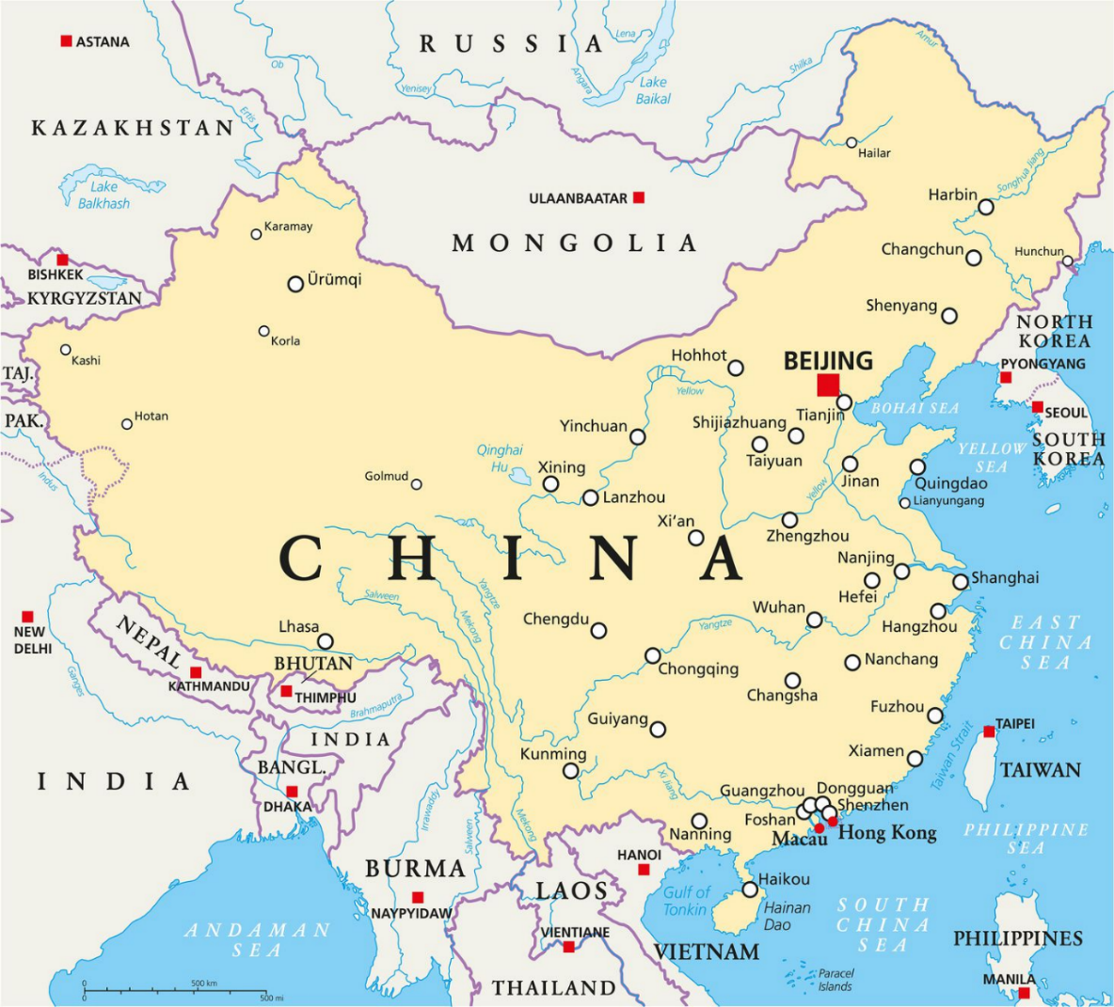
Figure 1: Carte de la Chine
Source : https://www.actualitix.com/carte-chine.html

Ainsi, le pays est longtemps confronté à des inondations extrêmement catastrophiques qui ont pris de l’ampleur ces dernières décennies. Rappelons que l’inondation est « une submersion temporaire par l’eau de terres émergées, quelle qu’en soit l’origine, à l’exclusion des inondations dues aux réseaux de collecte des eaux usées, y compris les réseaux unitaires ». (Article L 566-1 alinéa 1er du Code de l’environnement de la France) C’est d’ailleurs l’un des principaux risques naturels dans le monde et elle est considérée comme la catastrophe naturelle qui cause le plus de dégâts et la chine n’est pas épargnée par la catastrophe d’où la mise en place du programme « villes éponges » dans le but de lutter contre les inondations mais aussi de transformer l’eau de pluie en ressource utilisable. C’est dans cette optique que nous nous posons cette question : Les villes éponges constituent-elles une solution durable pour lutter contre les inondations et la pénurie d’eau en chine ?
Dès lors, nous allons orienter notre raisonnement sur un triptyque à savoir le contexte autrement dit comment on est arrivé jusqu’ici, ensuite nous allons montrer la situation de la construction des villes éponges et enfin nous allons faire part des diverses opinions qu’ont eu les gens sur le programme.
A-Contexte
Selon Vincents Moriniaux et Al, il existe trois types d’inondation : « les inondations par débordement des cours d’eau, les inondations liées à des précipitations de longue durée facilitant la montée des nappes souterraines et les inondations liées à des précipitations orageuses de forte intensité en milieu urbain », et la chine est confrontée à cette dernière.
- Comment les inondations sont subitement devenues un problème vexant en chine
La Chine fait partie de l’un des pays au monde où les inondations se produisent fréquemment, et la majeure partie de son territoire soit deux tiers de sa superficie peut subir différents types et degrés de catastrophes dues aux inondations. En effet, il existe une très grande disparité dans le temps. Généralement, en chine du sud, les précipitations sont enregistrées en été entre juin et août et en chine du nord on aperçoit les précipitations entre le mois d’août et le mois de septembre. Dans la foulée, les crues se produisent en été et il peut arriver que dans le sud on est inondé et que dans le nord on est en train de vivre de très forte sécheresse. Les inondations touchent de plein fouet les bassin moyens et inférieurs des principaux fleuves du pays notamment le Yangzi, Fleuve Jaune, Songhua, Haihe, Huaihe ainsi que la rivière des perles et le Liao. De l’autre côté, la sécheresse touche fortement la grande plaine du nord, le nord-Est du Sichuan, la plaine de Mandchourie et le plateau du Lœss sur le cours moyen du fleuve jaune. Ainsi, la carte des précipitations annuelles ci-après montre que les zones avec des précipitations annuelles de plus de 800 mm sont des zones humides, Les zones avec des précipitations annuelles de 400 à 800 mm sont des zones semi-humides, Les zones avec des précipitations annuelles de 200 à 400 mm sont semi-arides, Les zones où les précipitations annuelles sont inférieures à 200 mm sont des zones arides.
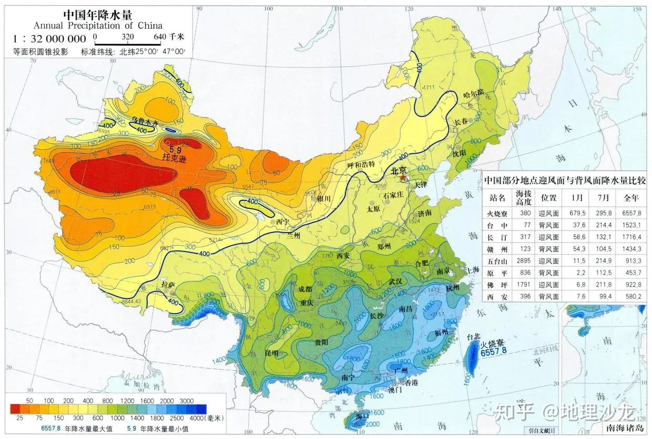
Figure 2 : Carte des précipitations annuelles en Chine
Source : https://zhuanlan.zhihu.com/p/84588247
D’après les statistiques de 1991 à 2020, du Centre national de prévention des catastrophes du ministère des Ressources en eau et du ministère de la Gestion des urgences, une moyenne de 2 020 personnes sont mortes ou ont disparu en raison d’inondations en Chine chaque année, totalisant plus de 60 000 décès, causant une perte économique directe annuelle moyenne de 160,4 milliards de yuans, totalisant environ 4,81 billions de yuans.
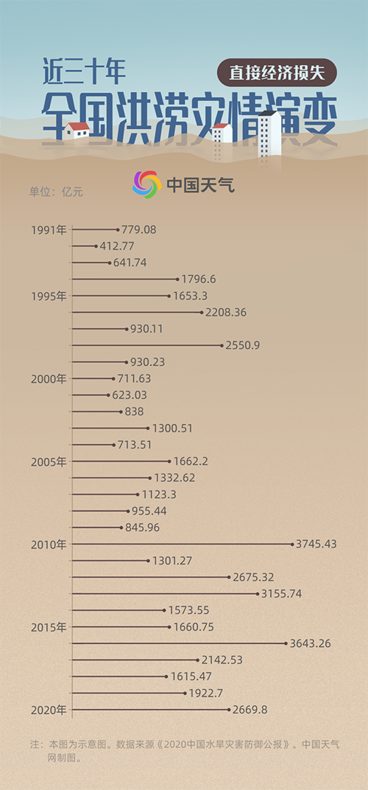
Figure 3 : Evolution des inondations entre 1991 et 2020
Source : http://www.xinhuanet.com/yingjijiuyuan/2022-04/01/c_1211629474.htm
Cependant, les autorités chinoises ont été motivées à faire des villes éponges des prototypes de ville-nouvelles après les inondations de pékin. La ville a reçu de très fortes précipitations le 21 juillet 2012 avec une intensité allant de 50 à 460mm.
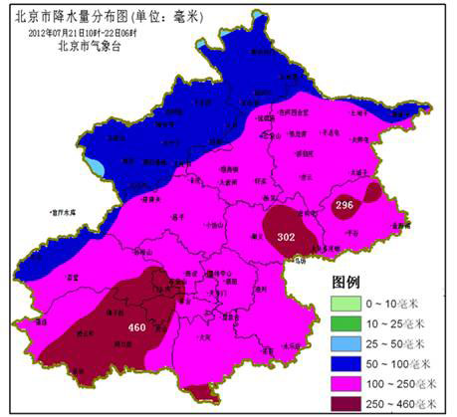
Figure 4 : Carte de répartition des précipitations de Pékin de 10 h le 21 juillet à 06 h le 22 juillet
Source : https://www.jiemian.com/article/754638.html

Et selon le quartier général municipal de la lutte contre inondations et la sécheresse de Beijing, les inondations ont été à l’origine de 79 décès et d’une perte économique de 10 milliards de Yuans
D’après la revue pour la Science, entre 2011 et 2014, les inondations ont mis le pays dans une impasse avec 62% de villes inondées entraînant une perte économique de 100 milliards de dollars. (Www.cine-ecologie.org) Ces chiffres impressionnants sont à l’origine de l’urbanisation galopante durant ces trente dernières années sans oublier l’intensification des tempêtes liées au réchauffement climatique.
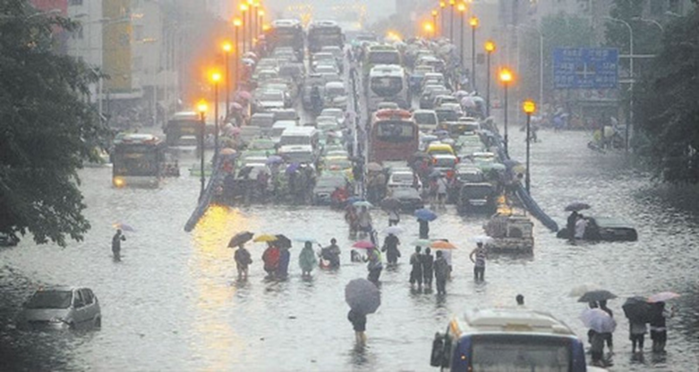
Figure 5 : La partie basse de ville de Pékin inondée
Source : https://www.xinde.org/show/21597
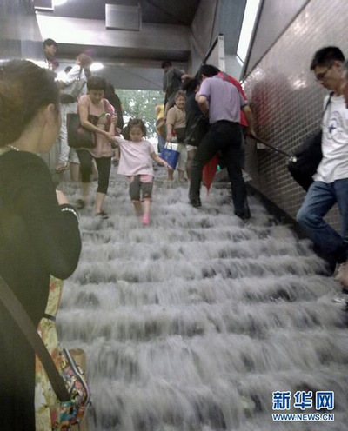
Figure 6 : les marches du métro de Pékin devenues une cascade
Source : https://www.xinde.org/show/21597

Avec la disparition des marécages, des forêts, des prairies et l’enfermement des rivières dans les camisoles de béton, les eaux de pluie ne peuvent plus s’infiltrer dans le sol d’où leur stagnation et leur accumulation. D’autant plus que le système de drainage n’était pas intégré dans la stratégie de planification en chine et aussi n’a pas suivi le rythme du développement urbain au-dessus du sol. A cela s’ajoute les phénomènes météorologiques extrêmes qui deviennent de plus en plus fréquents au cours des dernières décennies et qui sont à leur tour accentués par le changement climatique. Vu les conséquences qui découlent des inondations notamment les énormes pertes en vies humaines, les graves dommages aux infrastructures telles que les transports, les télécommunications et l’énergie, le gouvernement chinois cherche à mettre en place des infrastructure hydrauliques capables de résister aux inondations, de réutiliser l’eau et de rendre les villes durables.
- La pénurie d’eau, une situation alarmante dans un pays extrêmement peuplé
Deuxième pays le plus peuplé au monde avec environ 1,4 milliard d’habitants soit 21% de la population mondiale, la Chine dispose de ressources en eau considérable soit 7% des ressources en eau de la planète mais les disponibilités par habitant restent très limitées compte tenu de l’importance de sa population (G. GIROIR,2024). Le vice-ministre de la Construction, QUI Baoxing, affirme en 2005 que « la Chine fait face à une crise de l’eau plus sévère et urgente que n’importe quel pays » (G. GIROIR, 2024)
Ainsi, le volume total moyen des eaux de surface en chine est de 2 711,5 milliards de m3 et celui des eaux souterraines atteignent environ 828,8 milliards de m3 (Zhao et Chen,1999). Classée au 6ème rang mondial par ses ressources en eaux, la chine dispose de très nombreux cours d’eau et dont 50 000 ont un bassin versant dépassant 100 km².Le pays détient aussi le plus long fleuve d’Asie et le troisième au niveau mondial appelé communément le Yangzi.
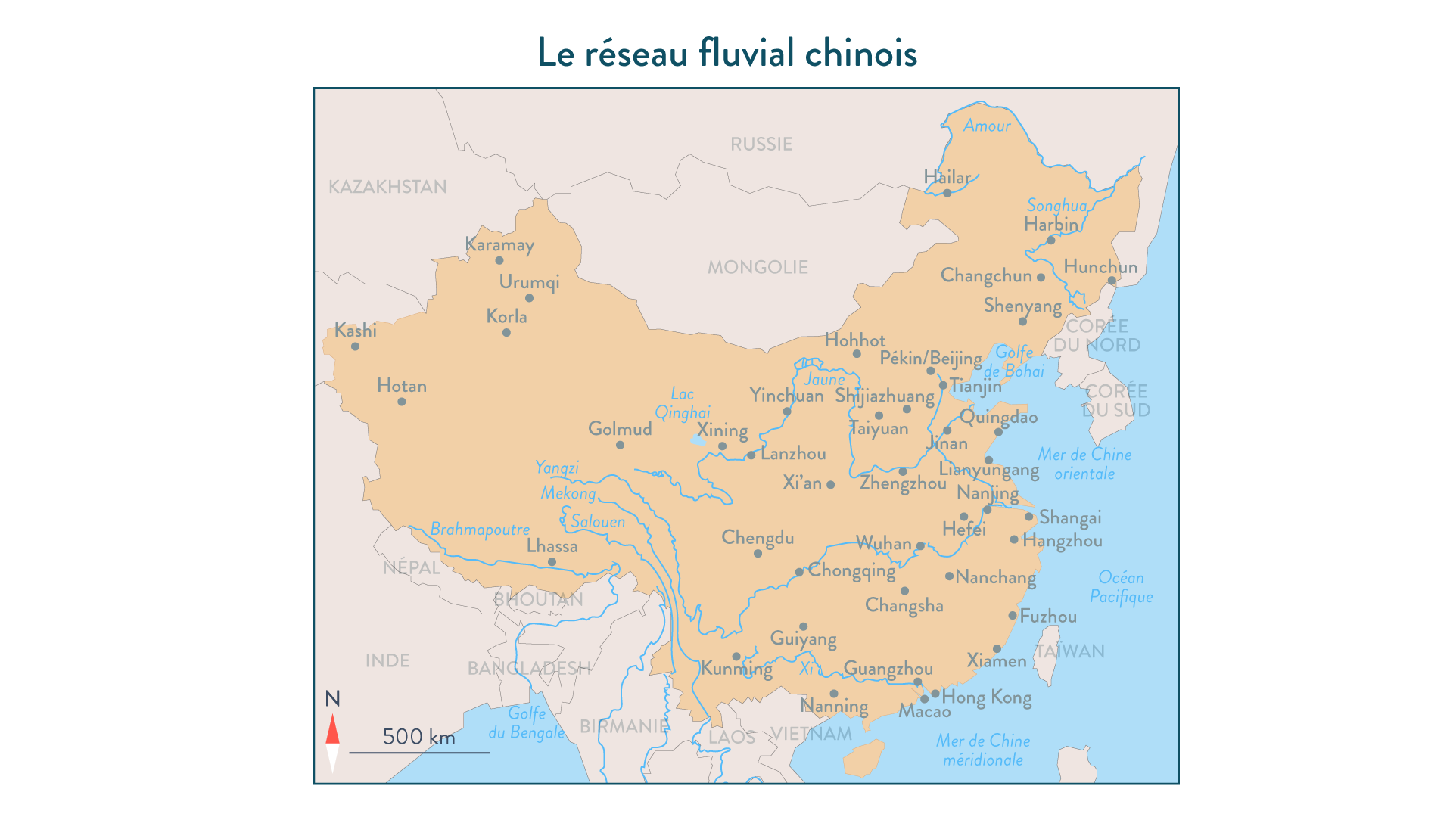
Figure 7 : Le réseau fluvial chinois
Source : https://www.schoolmouv.fr/cours/des-ressources-et-des-environnements-sous-pression-en-chine/fiche-de-cours

En outre, on note un profond déséquilibre entre la Chine du Nord et celle du Sud car cette dernière dispose 80% des disponibilités en eau alors que le nord concentre 50% de la population chinoise (G. GIROIR, 2014). Le pays compte 23 provinces et 668 villes et parmi ces dernières, on estime que près de 300 d’entre elles sont en situation de manque d’eau, 108 se trouvent dans une situation critique et 164 doivent impérativement limiter l’utilisation de la ressource (Zongxia CAI,2004). L’accès à l’eau est très inégal selon les différentes provinces ou régions accompagnées d’une situation inquiétante de pénurie d’eau. Des régions comme le Tibet disposent de ressource en eau per capita très abondantes. Les provinces les plus touchées par la pénurie d’eau sont celles du Nord et de l’Est car ne recevant que 30% des ressources renouvelables d’eau alors qu’elles accueillent la moitié de la population chinoises et possèdent 53% des terres cultivées d’où une situation de stress hydrique avec des disponibilités par habitant inférieures au seuil de pauvreté en eau. En ce qui concerne les régions du sud-Est et de l’Ouest, leur situation est moins grave car elles bénéficient d’un climat beaucoup plus humide.
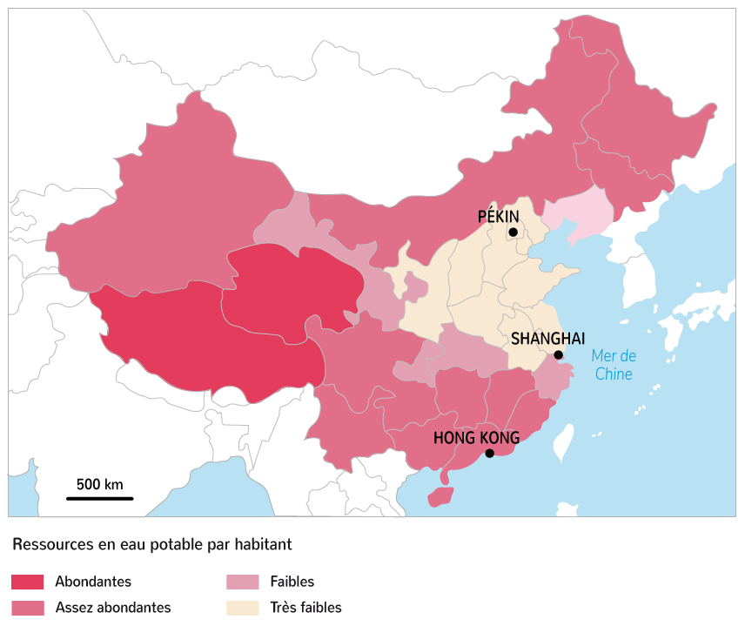
Figure 8 : Les ressource en eau potable par habitant selon les provinces
Source : https://www.kartable.fr/ressources/geographie/cours/des-ressources-et-des-environnements-sous-pression-en-chine/51112

Cette situation d’insuffisance en eau est à l’origine de la surexploitation de l’eau souterraine en ville et on note actuellement en chine que l’eau souterraine représente en moyenne un tiers de l’ensemble des eaux consommées par les villes. Environ 310 villes font de l’eau souterraine la source principale d’approvisionnement notamment celles de la chine du nord où la moitié de l’eau utilisée par l’industrie et un quart de l’eau consommée par l’agriculture sont issues de l’eau souterraine.
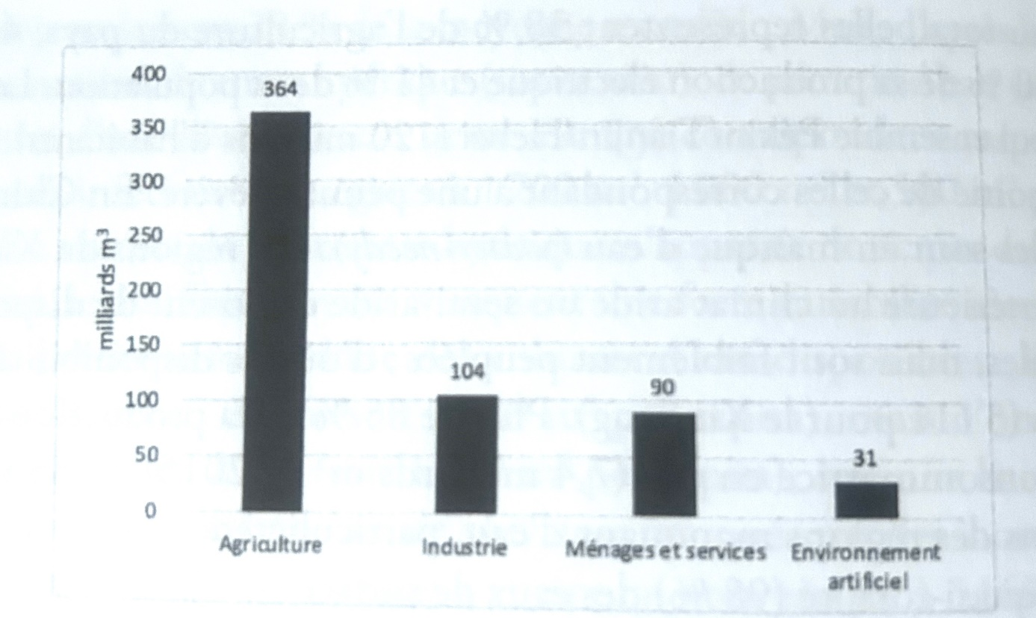
Figure 9 : Structure de la consommation d’eau en Chine en 2021
Source : G. GIROIR, Le Développement Durable en Chine Etat des Lieux et Perspectives,2004, Page 52.

En raison de cette pression faite sur les nappes phréatiques, beaucoup de villes chinoises subissent des phénomènes de subsidence du sol notamment c’est le cas de la plaine de Huang-Huai-Hai, une zone de 200 km autour de la ville de Shijiazhuang dans la provine de Hubei, qui connaît un affaissement. La ville de Pékin aussi n’est pas épargnée par ce phénomène de subsidence et est dans un rythme de 10 à 20 mm/an.
A cela, s’ajoute la pollution des eaux car le modèle de développement chinois est très polluant d’où la mauvaise qualité de l’eau. On note différentes sources et formes de pollution notamment la pollution agricole, industrielle.

B- Création des villes éponges pour absorber les eaux de pluie et endiguer la pénurie d’eau
1- La mise en place du programme…
La ville éponge fait référence à une ville qui peut être comme une éponge et avoir une bonne « élasticité » pour s’adapter aux changements environnementaux et aux catastrophes naturelles.
Pratiquement, un peu partout dans le monde notamment dans les grandes villes appelées métropoles ou mégalopoles, les autorités ont choisi d’utiliser le béton et la pierre afin d’accélérer leur étalement et surtout leur urbanisation. Cependant, ces différents matériaux utilisés sont fortement imperméables et ne favorisent pas l’infiltration des eaux de pluie. Le souci c’est que ces villes ne pouvaient anticiper les conséquences surtout avec le changement climatique qui joue un grand rôle sur l’intensité des précipitations et les aléas qui deviennent de plus en plus extrêmes. L’artificialisation massive des sols couplée à des systèmes de drainages insuffisants sont à l’origine de l’imperméabilisation des villes, ce qui nous amène à assister à des phénomènes de crues et d’inondations destructrices depuis plusieurs années. En outre, le cycle de l’eau est aussi contraint par le modèle urbain. En effet, les eaux de pluie ne s’infiltrent plus pour aller rejoindre les nappes phréatiques et vont être rejetées dans les fleuves ou océans. A cela s’ajoute aussi les phénomènes de sécheresse, de pénuries d’eau et les phénomènes de montée des eaux. Pour résoudre tous ces problèmes, la chine lance un programme innovant en faisant la ville un modèle de développement durable.
Avec comme idée une éponge qui absorbe l’eau, les villes éponges sont conçus dans le but d’absorber d’énormes quantités d’eau et de les restituer dans l’environnement. Elles sont constituées de surfaces poreuses et d’espaces de rétention d’eau notamment les trottoirs et routes perméables, la végétation naturelle et les zones humides qui vont absorber, infiltrer, stocker, purifier, filtrer et gérer les eaux de pluie. Le système de villes éponges permet non seulement de gérer les eaux de pluie mais aussi aide à atténuer l’impact de la sécheresse.
N'étant pas nouveau lorsqu’il est arrivé en chine, le concept de villes éponges n’a jamais été appliqué à une telle échelle aussi grande. Après plusieurs années de galère à cause des inondations, le gouvernement chinois s’est lancé, en 2015, dans le projet pilote « Sponge City » qui implique une trentaine de villes dans tout le pays. L’objectif c’est d’avoir, d’ici 2030, 80% des zones urbaines qui pourraient absorber au moins 70 % des eaux de pluie et les réutiliser donc ce qui va contribuer à l’augmentation des réserves en eau du pays.
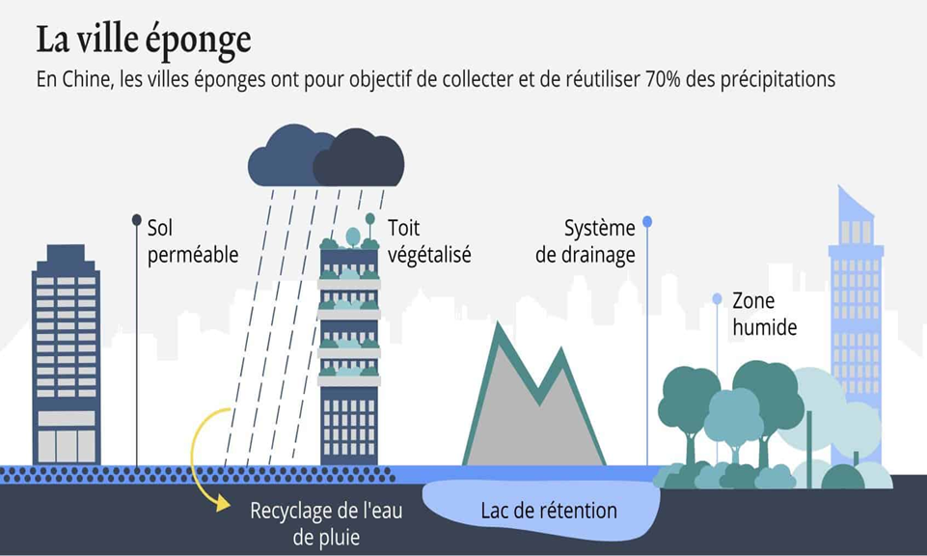
Figure 10 : Maquette villes éponges
Source : https://www.bouygues-construction.com/blog/fr/ville-eponge-chine/

Pour ce faire, il est prévu de couvrir les toits des différents tours avec de la végétation et les zones humides stockant l’eau des précipitations, ainsi que la construction de trottoirs perméables pour le stockage de l’excès de ruissellement et même la possibilité pour l’eau de s’évaporer afin de refroidir davantage la température.
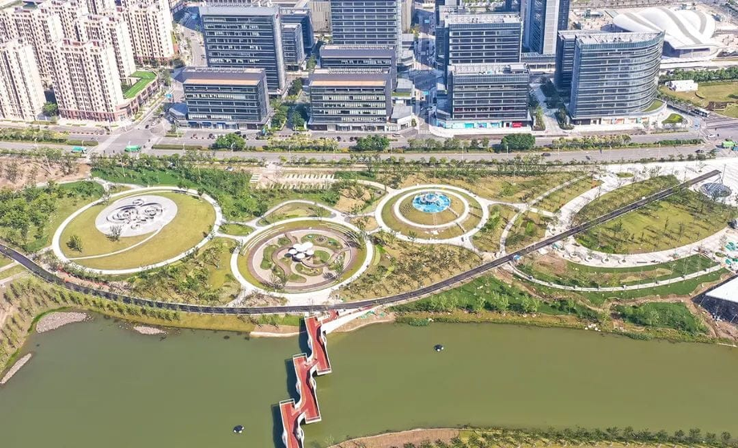
Figure 11 : Starry Sky Park, un "parc d'éponges" à Shanghai.
Source : https://fr.futuroprossimo.it/2021/09/citta-spugna-cosa-sono-come-funzionano-e-perche-ci-salveranno/

Dès lors, il va y avoir des cadres juridiques et outils de planification pour mettre en œuvre, entretenir et adapter les systèmes d’infrastructures de purification, de collecte et de stockage de l’excès des eaux pluviales.
Lors du lancement de ce programme en avril 2015, le gouvernement chinois a sélectionné 15 villes pilotes, et un an plus tard 14 autres villes sont aussi sélectionnées et nous avons entre autres des mégalopoles comme pékin, de grandes villes (Wuhan, Shenzhen) et de petites villes comme Hebi, Qingyang. Chacune de ces villes a choisi une zone pilote d’une superficie d’au moins 15 km². C’est en Chine du Centre et du Sud-Est que la plupart des villes éponges retenues se localisent car dans ces zones les précipitations sont entre 410 et 1830 mm.
La construction de villes-éponges nécessite beaucoup d’argent, et le ministère du Logement et du Développement urbain-rural a révélé que l’investissement dans la construction de villes-éponges est de plus de 100 millions de yuans par kilomètre carré.
C’est le gouvernement central qui finance 15% à 20% de la somme et le reste est partagée entre les gouvernements locaux et le secteur privée. Ainsi, il a alloué à chaque ville-pilote 400 à 600 millions de yuan chaque année pendant 3 ans.
À la fin de 2020, l’investissement total dans les projets de construction de villes éponges à travers le pays a dépassé 100 milliards de yuans

2- …pour améliorer la résilience urbaine et redynamiser le cycle naturel de l’eau
Lors du lancement de son projet phare en l’occurrence « les villes éponges », l’Etat chinois a sélectionné 15 villes dans le but de créer et de mettre en place de vastes espaces perméales censés prendre le relais des réseaux de drainages traditionnels et de faire bénéficier aux villes des atouts du milieu naturel pour se protéger de ces phénomènes. Ce modèle de villes est maintenant appliqué dans 30 villes dont Pékin, Shenzhen et Shanghai et vise à rendre les zones urbaines résilientes et adaptées aux épisodes de très fortes pluies, de sécheresse et de manque d’eau. Pour atteindre l’objectif de 80% des aires urbaines qui seraient capables d’absorber et réutiliser 70% des eaux de pluie, l’Etat chinois va essayer d’adapter les villes en arrêtant d’utiliser des matériaux imperméables pour des projets de construction en milieu urbain pour faciliter l’infiltration des eaux dans les sols. Parallèlement, une politique de création d’espaces verts, de jardins pluviaux, de zones humides, de murs et de toits végétalisés, de réservoirs sous les parcs, est mise en place pour permettre de recueillir les eaux pluviales en cas de surplus et d’éviter la saturation des systèmes de drainage.
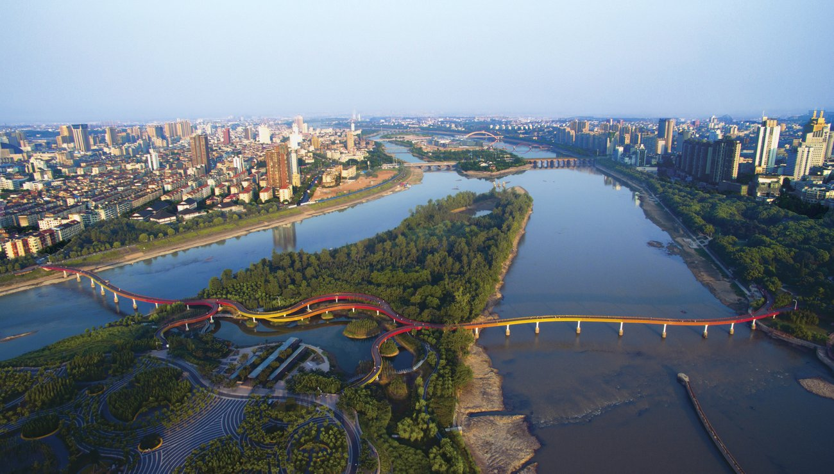
Figure 12 : Le parc de Yanweizhou (au centre), à Jinhua, en Chine, a absorbé le surplus d’eau déversé par une mousson intense, protégeant la ville d’une inondation.
Source : https://www.pourlascience.fr/sd/climatologie/bienvenue-dans-les-villes-eponges-20671.php

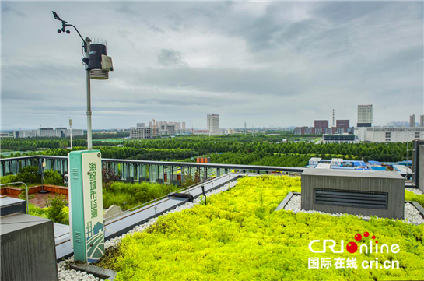
Figure 13 : Le toit vert de la construction de la ville-éponge de Fengxi (photographe : Liu Qiang)
Source : https://french.cri.cn/news/scienceandeducation/1224/20180912/182891.html
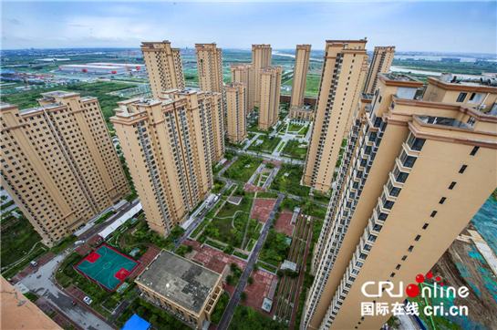
Figure 14 : Le quartier de la ville-éponge de Fengxi (photographe : Liu Qiang)
Source : https://french.cri.cn/news/scienceandeducation/1224/20180912/182891.html
Dans le souci de redonner une place centrale au cycle naturel de l’eau, les villes et provinces chinoises développent des techniques différentes les unes des autres. Par exemple à Hebi, l’association d’asphalte poreux avec un système d’alvéoles souterraines permet le développement d’une récupération des eaux pluviales sur plusieurs dizaines de kilomètres carrés. Cette eau sera stockée et utilisée en cas de besoin. A Shanghai, dans le quartier Lingang, un lac artificiel y est créé pour jouer le rôle de réserve car la ville est très particulièrement exposée la montée des eaux. Pour permettre la création de tampon lors des épisodes de fortes pluies, la ville de Wuhan, à travers le programme de ville éponges, a recréé de grandes zones humides et des lacs en dehors de la ville

C-Diverses opinions quant à la construction des villes en mode éponge
- Des progrès dans la résolution des problèmes liés à l’eau
La construction de villes éponges a été une très grande réussite pour certains. Selon les statistiques du gouvernement, à la fin de 2020, « la superficie cumulée de construction des villes éponges dans les villes du pays était de 14 943 km², soit 25,56% de la zone bâtie urbaine ». Au cours de la période du 13ème Plan quinquennal, 4 979 projets de construction des villes éponges ont été réalisés par les 30 villes pilotes soit 2 576 bâtiments et communautés et 1 093 routes rénovés, la correction de 1 116 problèmes identifiés dans 60 villes clés et enfin l’achèvement de la rénovation et la construction de 3 400 km de réseaux de canalisations. Ainsi, la construction de villes éponges a permis d’améliorer les capacités de prévention et de réduction des catastrophes de la ville, d’améliorer l’environnement écologique de l’eau urbaine, d’optimiser l’allocation de la structure d’approvisionnement en ressources en eau. On peut prendre comme exemple la ville de Wuhan où le projet a été une réussite incontestable car les zones humides contribuent à protéger la ville des inondations.
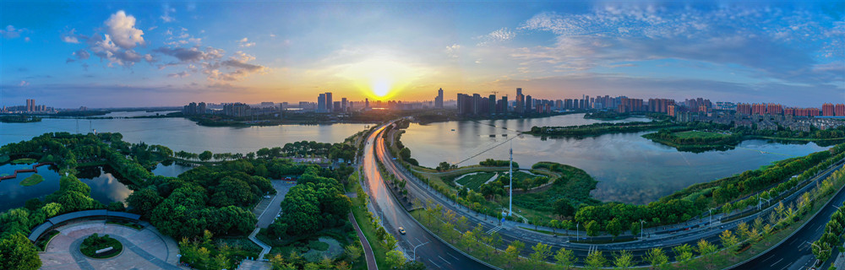
Figure 14 : Panorama de la zone humide du lac Wuhan Jinyin. Photo de Xinhuanet Cheng Lige
Source : https://zrzyhgh.wuhan.gov.cn/zwdt/gzdt/202211/t20221106_2087742.shtml
La Ville de Pingxiang a aussi fait un grand pas dans la lutte contre les inondations. L’ancien maire de la ville Li Xiaobao avait déclaré en 2015 : « pour Pingxiang, nous devons non seulement résoudre le problème de l'eau, mais aussi explorer une nouvelle façon de construire une civilisation écologique urbaine » Après 3ans de construction, 18,67 km² ont été achevés permettant aux habitants de vivre « une vie éponge » heureuse.
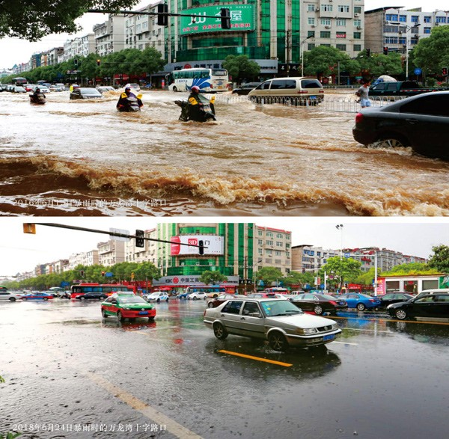
Figure 15 : la ville Pingxiang avant et après la rénovation
Source : http://politics.people.com.cn/BIG5/n1/2019/1020/c429373-31409450.html

À Shanghai, on a aussi le parc de Houtan qui remplace un ancien site industriel d’où la réduction plus ou moins de la pollution dans la ville.
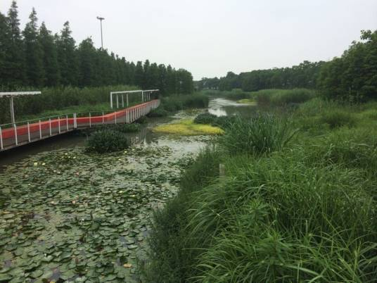
Figure 16 : Parc de Houtan
Source : https://baike.baidu.com/item/%E4%B8%8A%E6%B5%B7%E4%B8%96%E5%8D%9A%E5%90%8E%E6%BB%A9%E6%B9%BF%E5%9C%B0%E5%85%AC%E5%9B%AD/14208642

Les villes éponges sont aussi à l’origine de l’amélioration de la qualité du cadre de vie en renforçant le sentiment de bonheur des gens dans la vie et en reconstruisant la relation harmonieuse et symbiotique entre la ville et la nature. "La végétalisation est bien faite, il y a moins de poussière, les routes sont lisses et propres, et personne n'est gêné de jeter des déchets. La qualité globale des résidents s'est beaucoup améliorée et nous nous sentons beaucoup mieux vivre ici", a déclaré Ge Yamin., un citoyen de Pingxiang.
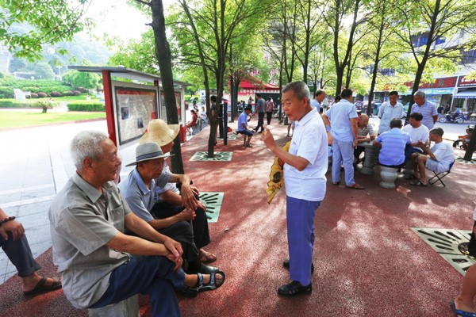
Figure 17 : Une des places « Éponge » rénovée, les citoyens peuvent profiter de la « vie d'éponge »
Source : http://politics.people.com.cn/BIG5/n1/2019/1020/c429373-31409450.html

- Les critiques vis-à-vis du projet
Malgré son succès, le concept de villes éponges fait l’objet de nombreux débats. Pour Li Hui et son équipe, la base scientifique du concept est assez faible. Aussi, le choix des villes constitue un problème et laisse dans certain cas perplexe. En effet, dans la ville de Baicheng (province du Jilin), le défi principal à relever c’est l’évaporation plutôt que l’inondation. À l’inverse, la ville de Shenzhen qui souffre d’eaux souterraines trop près de la surface, de sols peu drainants, devrait avoir comme objectif d’évacuer l’eau existante au lieu de retenir l’eau. Les « sponges parks » créés dans des zones en périphérie et qui sont destinés à retenir l’eau s’avèrent inutiles, alors que dans les espaces centraux où leur construction serait nécessaire, ils sont le plus souvent évités. Ces parcs font face à une pression énorme de la part des promoteurs quand ils sont installés dans les centres urbains et peuvent aussi être à l’origine d’augmentation du coût foncier à cause de la non-disponibilité des terrains.
En outre, certaines personnes considèrent que ces villes éponges c’est un modèle typique de gaspillage d’argent car certaines villes continuent toujours d’être inondées malgré des investissements parfois gigantesques. En 2020, la ville de Wuhan a subi des inondations catastrophiques causant au total 140 morts et disparus alors la ville a été largement médiatisée comme un « modèle » de villes éponges.
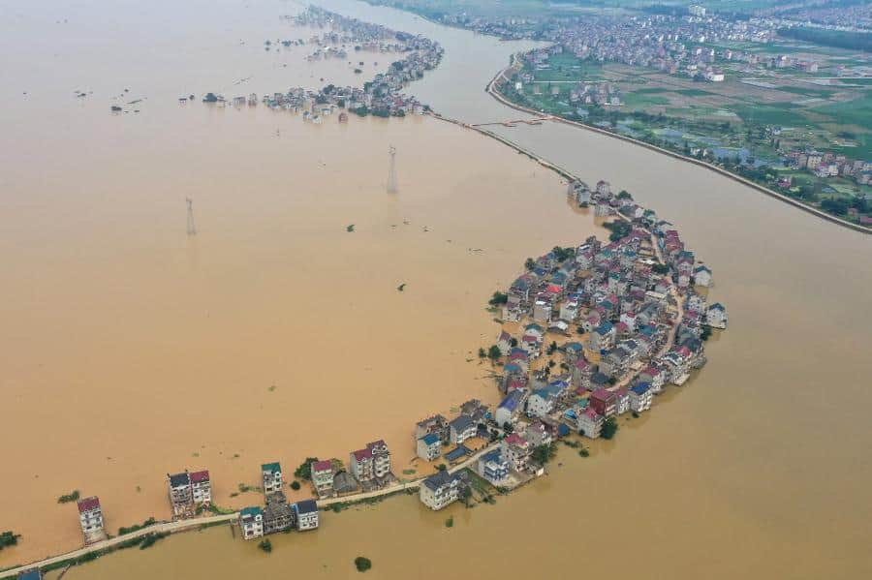
Figure 18 : Inondations à Wuhan en 2020
Source : https://www.jagran.com/world/china-after-corona-now-the-flood-ravaged-life-in-china-for-the-first-time-since-1961-it-rained-so-much-jagran-special-20510050.html
De la même manière, en 2021, la métropole de Zhengzhou avait subi des inondations meurtrières (33 morts au moins) et pourtant elle fait partie des villes-éponges pilotes.
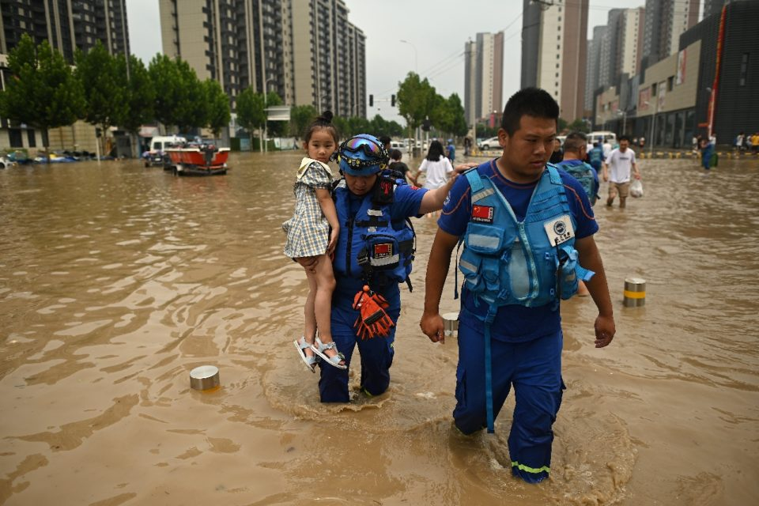
Figure 19 : Inondations en 2021, à Zhengzhou
Source : https://actu.fr/monde/inondations-a-zhengzhou-en-chine-le-dernier-bilan-fait-etat-de-33-morts_43637786.html
Selon différents chercheurs les villes éponges ne sont pas capables de faire face à des pluies torrentielles mais elles sont plus ou moins adaptées à des pluies légères.

CONCLUSION
En définitive, nous pouvons dire que la chine, puissance mondiale, est longtemps confrontée à des problématiques d’inondation qui sont à l’origine de dégâts très importants. Aussi, le pays souffre de pénurie d’eau malgré l’abondance de la ressource à cause d’un surpeuplement d’où la répartition très inégale de l’eau entre les différentes régions du pays. C’est ainsi que la Chine s’est lancée dans le programme de villes éponges en abandonnant le modèle archaïque de l’urbanisation ou étalement qui consistait à utiliser le béton et la pierre pour les constructions.
Des résultats sont notés après la concrétisation du projet notamment la diminution des inondations et de la pollution dans certaines villes, mais aussi l’amélioration de la cohésion sociale. En dépit de tous ces efforts consentis, le programme a fait l’objet de beaucoup de critique car certaines villes continuent toujours d’être inondées alors qu’elles font parties des villes-pilotes du programme.
Reste maintenant à savoir si les villes éponges peuvent être une solution durable dans un contexte de changement climatique extrême marqué par des inondations catastrophiques et de pénurie d’eau ?

Table des figures
Figure 1 : Carte de la Chine…………………………………………………………………………..page 2
Figure 2 : Carte des précipitations annuelles en Chine………………………………….page 3
Figure 3 : Evolution des inondations entre 1991 et 2020………………………………page 4
Figure 4 : Carte de répartition des précipitations de Pékin de 10 h le 21 juillet à 06 h le 22 juillet…………………………………………………………………………………………………………..page 5
Figure 5 : La partie basse de ville de Pékin inondée………………………………………page 5
Figure 6 : les marches du métro de Pékin devenues une cascade………………….page 6
Figure 7 : Le réseau fluvial chinois………………………………………………………………..page 7
Figure 8 : Les ressource en eau potable par habitant selon les provinces………page 8
Figure 9 : Structure de la consommation d’eau en Chine en 2021………………….page 9
Figure 10 :Maquette villes éponges………………………………………………………………page 10
Figure 11 : Starry Sky Park, un "parc d'éponges" à Shanghai…………………………page 11
Figure 12 : : Le parc de Yanweizhou (au centre), à Jinhua, en Chine, a absorbé le surplus d’eau déversé par une mousson intense, protégeant la ville d’une inondation………..............page 12
Figure 13 : Le toit vert de la construction de la ville-éponge de Fengxi (photographe : Liu Qiang)…………………………………………………………………………………………………………….page 13
Figure 14 : : Panorama de la zone humide du lac Wuhan Jinyin. Photo de Xinhuanet Cheng Lige…………………………………………………………………………………………………………………page 14
Figure 15 : la ville Pingxiang avant et après la rénovation………………………………..page 15
Figure 16 : Parc de Houtan……………………………………………………………………………….page 15
Figure 17 : Une des places « Éponge » rénovée, les citoyens peuvent profiter de la « vie d'éponge »……………………………………………………………………………………………………………………...page 16
Figure 18 : : Inondations à Wuhan en 2020……………………………………………………….page 17
Figure 19 : Inondations en 2021, à Zhengzhou…………………………………………………..page 17

Bibliographie et sitographie
GIROIR (Guillaume), Le Développement Durable en Chine Etat des Lieux et Perspectives,2004, 910p.
- https://www.actualitix.com/carte-chine.html
- https://zhuanlan.zhihu.com/p/84588247
- http://www.xinhuanet.com/yingjijiuyuan/2022-04/01/c_1211629474.htm
- https://www.jiemian.com/article/754638.html
- https://www.xinde.org/show/21597
- https://www.xinde.org/show/21597
- https://www.schoolmouv.fr/cours/des-ressources-et-des-environnements-sous-pression-en-chine/fiche-de-cours
- https://www.kartable.fr/ressources/geographie/cours/des-ressources-et-des-environnements-sous-pression-en-chine/51112
- https://www.bouygues-construction.com/blog/fr/ville-eponge-chine/
- https://fr.futuroprossimo.it/2021/09/citta-spugna-cosa-sono-come-funzionano-e-perche-ci-salveranno/
- https://www.pourlascience.fr/sd/climatologie/bienvenue-dans-les-villes-eponges-20671.php
- https://french.cri.cn/news/scienceandeducation/1224/20180912/182891.html
- https://zrzyhgh.wuhan.gov.cn/zwdt/gzdt/202211/t20221106_2087742.shtml
- http://politics.people.com.cn/BIG5/n1/2019/1020/c429373-31409450.html
- https://baike.baidu.com/item/%E4%B8%8A%E6%B5%B7%E4%B8%96%E5%8D%9A%E5%90%8E%E6%BB%A9%E6%B9%BF%E5%9C%B0%E5%85%AC%E5%9B%AD/14208642
- http://politics.people.com.cn/BIG5/n1/2019/1020/c429373-31409450.html
- https://www.jagran.com/world/china-after-corona-now-the-flood-ravaged-life-in-china-for-the-first-time-since-1961-it-rained-so-much-jagran-special-20510050.html
- https://actu.fr/monde/inondations-a-zhengzhou-en-chine-le-dernier-bilan-fait-etat-de-33-morts_43637786.html

